МИНИСТЕРСТВО ОБРАЗОВАНИЯ СТАВРОПОЛЬСКОГО КРАЯ
Государственное бюджетное профессиональное образовательное
учреждение
«Ставропольский строительный техникум»

Цикловая комиссия естественно-математических дисциплин

МЕТОДИЧЕСКИЕ УКАЗАНИЯ ПО ВЫПОЛНЕНИЮ
ПРАКТИЧЕСКИХ ЗАДАНИЙ ПО ДИСЦИПЛИНЕ
«ОСНОВЫ ЧЕРЧЕНИЯ»
для студентов 1 курсов очной и заочной формы обучения

специальностей:
08.02.01 Строительство и эксплуатация зданий и сооружений;
08.02.05 Строительство и эксплуатация автомобильных дорог и аэродромов;
38. 02.01 Экономика и бухгалтерский учёт (по отраслям);
21.02.05 Земельно-имущественные отношения;
08.02.07 Монтаж и эксплуатация внутренних сантехнических устройств, кондиционирования воздуха и вентиляции;
08.02.08 Монтаж и эксплуатация оборудования и систем газоснабжения;
07.02.01 Архитектура.

Ставрополь, 2022
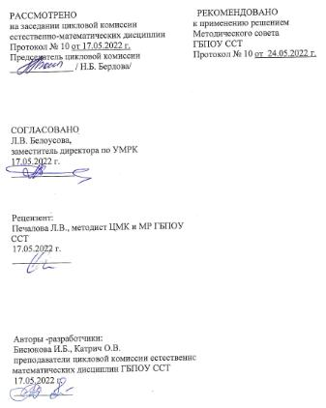
Данные методические указания представляют собой сборник графических заданий по основным темам курса «Основы черчения». Каждая тема содержит теоретический материал и задания в объёме изучения на начальном этапе, а также графические работы по каждой теме. Задания по черчению позволяют изучить основные сведения и правила выполнения, и оформления чертежей, предусмотренных стандартами Единой системы конструкторской документации (ЕСКД), в частности, форматы, масштабы, линии, шрифты чертежные, изображения, нанесение размеров и др., а также развить навыки выполнения геометрических построений.
Методические указания по выполнению практических заданий по дисциплине «Основы черчения» для студентов 1 курсов очной и заочной формы обучения специальностей: 08.02.01 Строительство и эксплуатация зданий и сооружений; 08.02.05 Строительство и эксплуатация автомобильных дорог и аэродромов; 38. 02.01 Экономика и бухгалтерский учёт (по отраслям); 21.02.05 Земельно-имущественные отношения; 08.02.07 Монтаж и эксплуатация внутренних сантехнических устройств, кондиционирования воздуха и вентиляции; 08.02.08 Монтаж и эксплуатация оборудования и систем газоснабжения; 07.02.01 Архитектура.

Содержание

ВВЕДЕНИЕ 4
Раздел 1. Общие сведения об инженерной графике 5
Тема 1.1 Правила создания и оформления чертежей. Понятие о ЕСКД. Формат. Масштаб. Линии. Шрифт 5
Практическое занятие 1 Выполнение чертежного шрифта и линий 9
Тема 1.2 Геометрические построения и приемы вычерчивания контуров технических деталей 12
Практическое занятие 2. Деление отрезков и окружностей на части. Выполнение контура технической детали с делением окружности на равные части 12
Практическое занятие 3. Построение сопряжений. Выполнение чертежа детали с применением правил геометрических построений и сопряжений. 16
Раздел 2. Основы начертательной геометрии 20
Тема 2.1 Виды проецирования. Комплексный чертеж 20
Практическое занятие 4. Проецирование точки и отрезка прямой на три плоскости проекций 20
Раздел 3 Основы машиностроительного черчения 27
Тема 3.1 Категории изображений. Виды 27
Практическое занятие 5- Построение трех видов по модели 27
Тема 3.2 Разрезы 31
Практическое занятие 6- Выполнение чертежа детали и простых разрезов 31
Тема 3.3 Сечения 36
Практическое занятие 7- Выполнение чертежа детали и выносных сечений 36
Тема 3.4 Аксонометрические проекции 40
Практическое занятие 8- Построение прямоугольной изометрической проекции 40

ВВЕДЕНИЕ
Черчение – дисциплина, излагающая правила выполнения и чтения чертежа.
Чертёж – это документ, содержащий изображение предмета и другие данные, необходимые для его изготовления и контроля.
Чертеж и рисунок сопровождают нас всю жизнь, помогая разобраться в самых разнообразных вопросах науки, техники и искусства. Такие графические изображения возникли не сразу. Они прошли длиннейший путь от примитивного рисунка до сложного современного чертежа.
Чертежи должны давать полное представление о форме и размерах изделий и содержать необходимые данные для их изготовления. Чертежи могут быть изготовлены по готовым объектам или путем творческого процесса – проектирования. Второй способ требует технической подготовки в данной области, пространственного представления, навыков и умения выполнять сложные графические построения.
В развитии пространственного представления громадную пользу приносит изучение курса начертательной геометрии – науки о методах построения изображений предметов на плоскости.
Чертёж выполняется по определённым правилам с помощью чертёжных инструментов. Чертежи надо уметь выполнять и уметь понимать то, что изображено на чертеже (или «читать» чертёж).
Чертеж называют языком техники.

Раздел 1. Общие сведения об инженерной графике

Тема 1.1 Правила создания и оформления чертежей. Понятие о ЕСКД. Формат. Масштаб. Линии. Шрифт
ОСНОВНЫЕ ПРАВИЛА ВЫПОЛНЕНИЯ ЧЕРТЕЖЕЙ
Документ, устанавливающий единые правила выполнения и оформления конструкторских документов, называется стандартом.
Единая система конструкторской документации (ЕСКД) – комплекс государственных стандартов, устанавливающий взаимосвязанные правила и положения по разработке, оформлению и обращению конструкторской документации.
Студент должен знать- ГОСТы системы ЕСКД:
- ГОСТ 2.301-68* - Форматы;
- ГОСТ 2.104-68*-Основные надписи;
2. ГОСТ 2.302-68* - Масштабы;
3. ГОСТ 2.303-68* - Линии;
4. ГОСТ 2.304-81 – Шрифты чертежные.
По дисциплине «Основы черчения» мы будем изучать правила оформления и выполнения чертежей различного назначения, методы проецирования предметов.
В данном разделе вы узнаете об основных правилах оформления чертежей и выполнения простейших геометрических построений, без которых не обходится ни один чертеж.
1 Форматы (ГОСТ 2.301-68*)
Каждый чертеж должен быть выполнен на листе определенных размеров, который называется форматом.
ГОСТ 2.301-68* устанавливает пять основных форматов для чертежей и других конструкторский документов: А0, А1, А2, А3, А4.
Обозначение формата Размеры сторон формата, мм
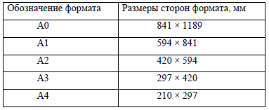
При необходимости допускается применять формат А5, с размерами сторон 148×210 мм. Формат А4 располагается только вертикально. Остальные основные форматы можно располагать и вертикально, и горизонтально.
На чертежи наносится рамка (обрамляющая линия), которую проводят сплошной основной линией. Обрамляющая линия проводится вдоль левой стороны формата на расстоянии 20 мм от внешней рамки (поле для подшивки), а вдоль остальных сторон – на расстоянии 5мм.
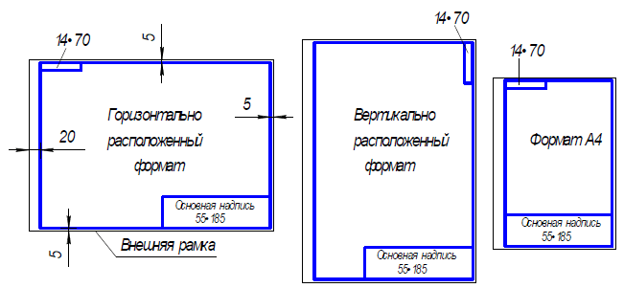
2 Основные надписи (ГОСТ 2.104-68*)
Каждый чертеж должен иметь основную надпись (рисунок 1), которая располагается в правом нижнем углу чертежа: на формате А4 вдоль короткой стороны ГОСТ 2.104-68* устанавливает форму, размеры, порядок заполнения основных надписей
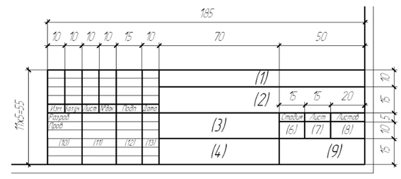
Рисунок 1- Основная надпись
1-Шифр чертежа (08.02.01Строительство и эксплуатация зданий и сооружений) – ГР1.08.02.01.51.11.И-5.22.ОЧ
Шифр чертежа (08.02.05 Строительство и эксплуатация автомобильных дорог и аэродромов) – ГР1.08.02.05.51.11.И-5.22.ОЧ
Шифр чертежа (08.02.07 Монтаж и эксплуатация внутренних сантехнических устройств, кондиционирования воздуха и вентиляции) – ГР1.08.02.07.51.11.И-5.22.ОЧ
Шифр чертежа (08.02.08 Монтаж и эксплуатация оборудования и систем газоснабжения) – ГР1.08.02.08.51.11.И-5.22.ОЧ (пятый шрифт)
Шифр чертежа (07.02.01 Архитектура) – ГР1.07.02.01.51.11.И-5.22.ОЧ
Шифр чертежа (21.02.05 Земельно-имущественные отношения) – ГР1.21.02.05.51.11.И-5.22.ОЧ
(пятый шрифт)
2-Наименование дисциплины – Основы черчения (пятый шрифт);
3-Наименование темы – Оформление чертежей (шрифт 5 и 3.5);
4-Наименование чертежа – Шрифт и линии (шрифт 5 и 3.5);
5-Наименование техникума и номер группы – ССТ С-211(пятый шрифт);
6,7,8 – пятый шрифт;
10,11,12,13 – шрифт 2.5 или 3.5

ПРИМЕР ЗАПОЛНЕНИЯ ОСНОВНОЙ НАДПИСИ
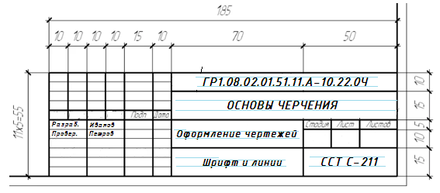
3 Масштабы (ГОСТ 2.302 – 68*)
Согласно ГОСТ 2.302 -68* установлены следующие масштабы:
натуральная величина – 1:1;
масштабы уменьшения – 1:2; 1:2,5; 1:4; 1:5; 1:10; 1:15; 1:20; 1:25; 1:40; 1:50; 1:75; 1:100; 1:200; 1:400; 1:500; 1:800; 1:1000; масштабы увеличения – 2:1; 2,5:1; 4:1; 5:1; 10:1; 20:1; 40:1; 50:1; 100:1.
При проектировании генеральных планов крупных объектов допускается применение масштабов 1:2000; 1:5000; 1:10000; 1:20000; 1:25000; 1:50000.
При выборе масштаба следует руководствоваться, прежде всего, удобством пользования чертежом.
4 Линии (ГОСТ 2.303 – 68*)
ГОСТ 2.303 - 68* устанавливает начертания и основные назначения линий на чертежах всех отраслей промышленности и строительства (таблица 1.2)
Толщина сплошной толстой основной линии S должна быть 0,5…1.4 мм, в зависимости от величины и сложности изображения, а также от форма та чертежа. Выбранные толщины линий должны быть одинаковыми для всех изображений на данном чертеже.
С учебной целью на форматах А4 и А3 – толщина сплошной основной линии равна 1 мм.
Выделяют четыре основных типа линий:
сплошная основная, сплошная тонкая, штриховая и штрихпунктирная.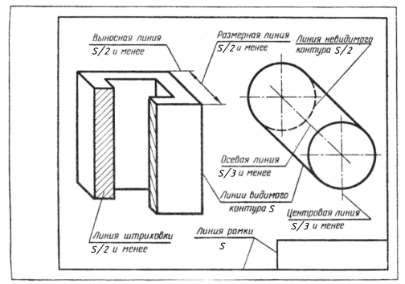
5 Шрифты чертежные (ГОСТ 2.304 – 81*)
Все надписи на чертежах следует выполнять шрифтами, установленными ГОСТ 2.304 – 81* ≪Шрифты чертежные≫.
Согласно ГОСТа 2.304-81 в зависимости от толщины линии шрифта и от наклона к горизонтальной линии устанавливается два типа шрифта:
тип А – с наклоном около 75⁰ и без наклона;
тип Б – с наклоном около 75⁰ и без наклона.
В учебном процессе используется шрифт – тип Б с наклоном около 75⁰.
Размер шрифта определяется высотой h прописных букв и цифр и выражается в мм.
ГОСТ устанавливает следующие размеры шрифтов:
2.5 3.5 5 7 10 14 20 28 40
Кроме высоты заглавных букв и цифр стандартом определяется:
- высота строчных букв – c;
- ширина букв – g;
- толщина линии шрифта (шаг вспомогательной сетки) – d;
- расстояние между буквами – а;
- расстояние между словами – е;
- расстояние между основаниями строк – b.

Практическое занятие 1 Выполнение чертежного шрифта и линий
ЦЕЛЬ ЗАНЯТИЯ: Выработать практические умения и приобрести навыки по разработке и оформлению конструкторской документации в соответствии с требованиями ЕСКД;
Освоить ГОСТы и овладеть методами выполнения чертежного шрифта и правилами начертания линий чертежа.
АЛГОРИТМ ПОСТРОЕНИЯ
- Обучаемый получает задание.
- Работа выполняется на формате А4.
- Порядок выполнения:
- необходимо изучить задание;
- выполнить шрифтом типа Б с наклоном 75⁰ прописные и строчные буквы русского алфавита по сетке и цифры;
- вычертить по заданным размерам контур детали в тонких линиях;
- преподаватель проверяет выполненное задание в тонких линиях;
- после проверки производится обводка чертежа твердо-мягким карандашом;
- выполнить обводку приведенных типов линий в соответствии с ГОСТ 2.303-68 по образцу;
- выполнить штриховку.
Каждая работа оценивается преподавателем с учетом правильности выполнения построений и качества оформления.

ОБРАЗЕЦ ПРАКТИЧЕСКОЙ РАБОТЫ
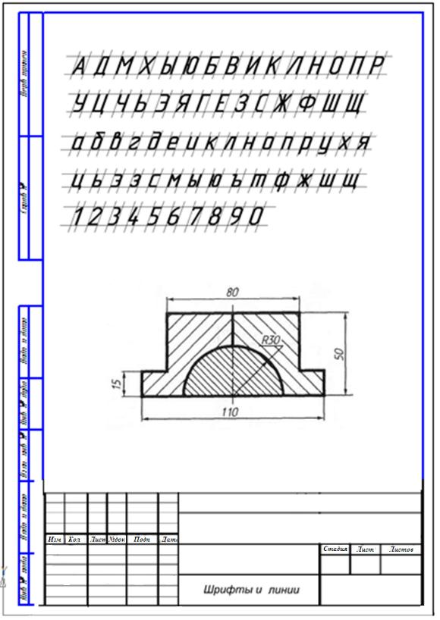

Задание
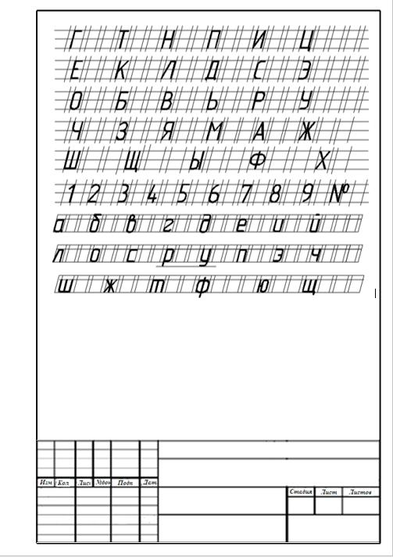

Тема 1.2 Геометрические построения и приемы вычерчивания контуров технических деталей

Практическое занятие 2. Деление отрезков и окружностей на части. Выполнение контура технической детали с делением окружности на равные части
ЦЕЛЬ ЗАНЯТИЯ: Выработать практические умения и приобрести практические навыки по вычерчиванию контура технической детали;
Овладеть методами деления отрезков и окружностей на части.
ОРГАНИЗАЦИОННЫЕ УКАЗАНИЯ
- Каждый обучаемый выполняет работу самостоятельно, в соответствии с данным заданием.
- Для работы используются чертежные инструменты (угольники чертежные, линейка чертежная, лекала, транспортир, готовальня и карандаши твердый и твердо-мягкий, мягкая резинка для удаления карандашных линий). Для проведения тонких линий используют карандаши Т, 2Т; для обводки чертежа – карандаши ТМ, М; для выполнения шрифта – карандаш ТМ.
- При выполнении чертежей необходимо руководствоваться правилами и условностями черчения, установленными Единой системой конструкторской документации.
МЕТОДИЧЕСКИЕ УКАЗАНИЯ
Деление окружности на шесть равных частей
(Построение правильного шестиугольника, вписанного в окружность)
Построения показаны на рисунке 2.
Сторона правильного шестиугольника, вписанного в окружность, равна
радиусу окружности. Для деления окружности на шесть равных частей надо из точек 1 и 4 пересечения центровой линии с окружностью сделать на окружности по две засечки радиусом R, равным радиусу окружности. Соединив полученные точки отрезками прямых, получим правильный шестиугольник.
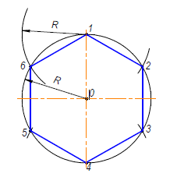
Рисунок 2-Порядок построения
Деление отрезка на любое число равных частей
Деление отрезка на 6 равных частей показано на рисунке 3.
1. Из любого конца отрезка АВ, например, из точки А, проводим луч под острым углом к отрезку.
2. На луче от точки А циркулем откладываем 6 равных отрезков произвольной длины.
3. Конец последнего отрезка, точку 6, соединяем с точкой В.
4. Из всех точек на луче проводим прямые, параллельные 6В, до пересечения с АВ.
Эти прямые разделяют отрезок АВ на шесть равных частей.
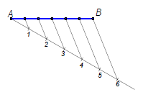
Рисунок 3- Деление отрезка на 6 равных частей
Задача: Выполнить геометрические построения. Вспомогательные построения необходимо оставить на чертеже.
Вариант 1
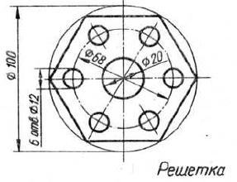

Вариант 2
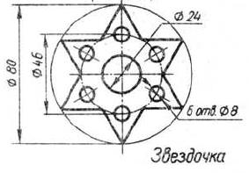
Вариант 3
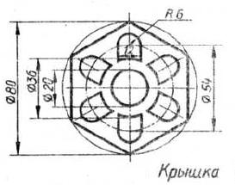
АЛГОРИТМ ПОСТРОЕНИЯ
1. Обучаемый получает задание.
2. Работа выполняется на формате А4 (миллиметровая бумага).
3. Порядок выполнения:
- необходимо изучить задание;
- выполнить компоновку чертежа;
- наметить осевые линии;
- нанести тонкими линиями задание;
- преподаватель проверяет выполненное задание в тонких линиях;
- после проверки производится обводка чертежа твердо-мягким карандашом;
- в правом нижнем углу обучаемый пишет наименование задания, ниже ФИО и номер группы.
Каждая работа оценивается преподавателем с учетом правильности выполнения построений и качества оформления.

ПРИМЕР ПОСТРОЕНИЯ ЧЕРТЕЖА
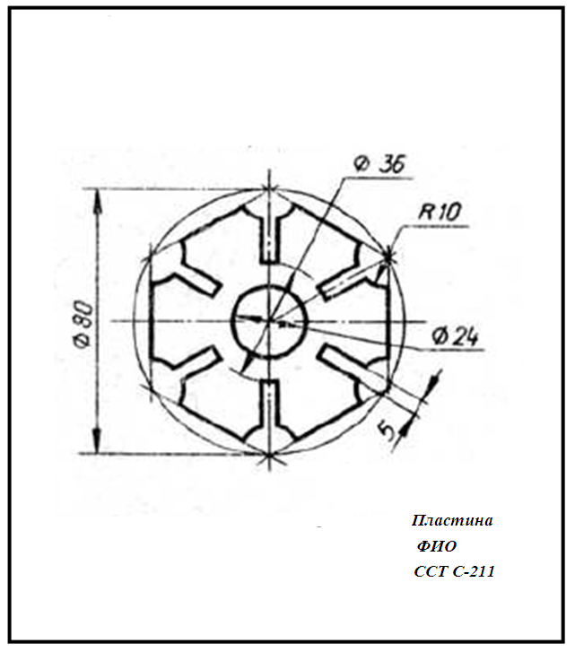

Практическое занятие 3 Построение сопряжений. Выполнение чертежа детали с применением правил геометрических построений и сопряжений.
ЦЕЛЬ ЗАНЯТИЯ: Выработать практические умения и приобрести практические навыки по вычерчиванию необходимых построений для определения элементов сопряжений. Овладеть методами построения сопряжений.
ОРГАНИЗАЦИОННЫЕ УКАЗАНИЯ
- Каждый обучаемый выполняет работу самостоятельно, в соответствии с данным заданием.
- Для работы используются чертежные инструменты (угольники чертежные, линейка чертежная, лекала, транспортир, готовальня и карандаши твердый и твердо-мягкий, мягкая резинка для удаления карандашных линий). Для проведения тонких линий используют карандаши Т, 2Т; для обводки чертежа – карандаши ТМ, М; для выполнения шрифта – карандаш ТМ.
- При выполнении чертежей необходимо руководствоваться правилами и условностями черчения, установленными Единой системой конструкторской документации.
МЕТОДИЧЕСКИЕ УКАЗАНИЯ
Сопряжением принято называть плавный переход одной линии в другую (прямой линии в дугу или одной дуги в другую). Общая для этих линий точка называется точкой сопряжения или точкой перехода.
Построение сопряжений двух прямых линий
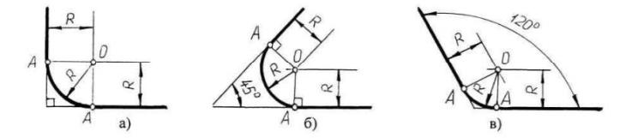
Построение сопряжения двух дуг окружностей третьей дугой
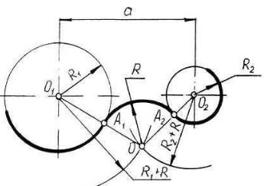 | 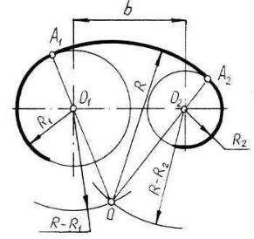

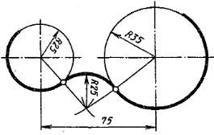 | 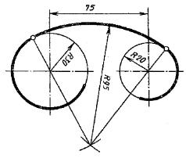

Задача: Выполнить построения сопряжений. Вспомогательные построения необходимо оставить на чертеже.
Вариант 1
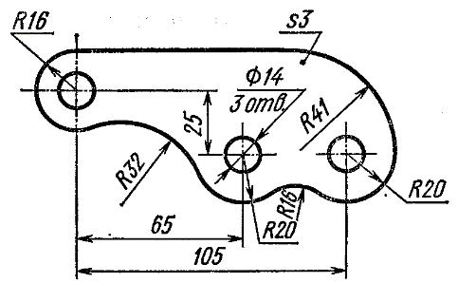
Вариант 2
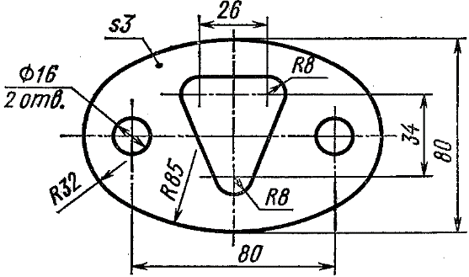
Вариант 3
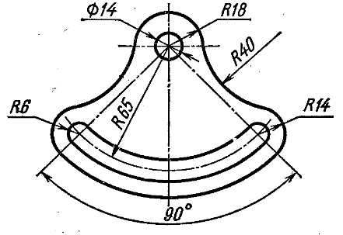
АЛГОРИТМ ПОСТРОЕНИЯ
- Обучаемый получает задание.
- Работа выполняется на формате А4 (чертежная бумага).
- Порядок выполнения:
- необходимо изучить задание;
- вычертить на формате рамку, основную надпись – 185х75;
- наметить оси симметрии;
- нанести тонкими линиями задание;
- преподаватель проверяет выполненное задание в тонких линиях;
- после проверки производится обводка чертежа твердо-мягким карандашом;
- заполняется основная надпись;
Шифр чертежа (для строителей) – ГР5.08.02.01.51.11.И-5.ОЧ
Наименование дисциплины – Основы черчения;
Наименование темы – Геометрические построения;
Наименование чертежа – Сопряжения;
Наименование техникума и номер группы – ССТ С-211.
Каждая работа оценивается преподавателем с учетом правильности выполнения построений и качества оформления.

Пример выполнения практической работы «Построение сопряжений»

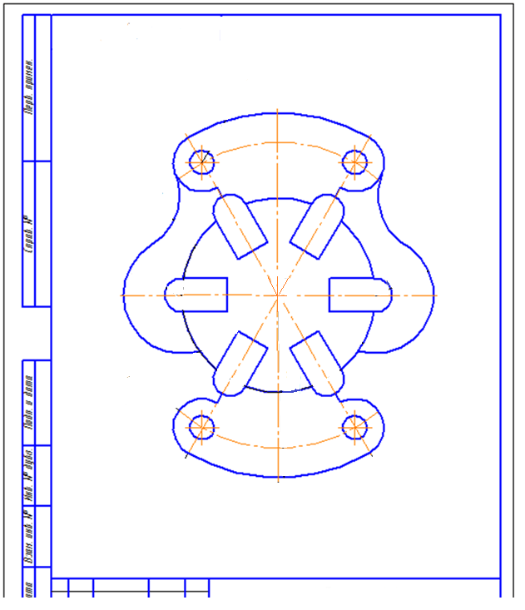

Раздел 2 Основы начертательной геометрии

Тема 2.1 Виды проецирования. Комплексный чертеж

Практическое занятие 4 Проецирование точки и отрезка прямой на три плоскости проекций
ЦЕЛЬ ЗАНЯТИЯ: Выработать практические умения и приобрести практические навыки по выполнению трех проекций точки, прямой, плоскости. Овладеть методами ортогонального проецирования.
ОРГАНИЗАЦИОННЫЕ УКАЗАНИЯ
1. Каждый обучаемый выполняет работу самостоятельно, в соответствии с данным заданием.
2. Для работы используются чертежные инструменты (угольники чертежные, линейка чертежная, лекала, транспортир, готовальня и карандаши твердый и твердо-мягкий, мягкая резинка для удаления карандашных линий). Для проведения тонких линий используют карандаши Т, 2Т; для обводки чертежа – карандаши ТМ, М; для выполнения шрифта – карандаш ТМ.
3. При выполнении чертежей необходимо руководствоваться правилами и условностями черчения, установленными Единой системой конструкторской документации.
МЕТОДИЧЕСКИЕ УКАЗАНИЯ
Чертежи должны не только определять форму и размеры предметов и их отдельных частей, но и быть достаточно простыми и точными в графическом исполнении.
Эти требования к чертежам привели к созданию теории изображений, составляющей основу начертательной геометрии. Начертательная геометрия - это наука о методах построения изображений пространственных объектов на плоскости. Начертательная геометрия, является теоретической основой черчения. В черчении изображения получают по так называемому методу проекций. Проецированием называется процесс получения изображения предмета на плоскости. Получившееся при этом изображение называют проекцией. Проекция – в переводе с латинского – «бросать (отбрасывать) вперёд». Чтобы построить изображение предмета по методу проекций, нужно через точки на предмете провести воображаемые лучи до встречи их с плоскостью (рисунок 4). Эти лучи называются проецирующими. Плоскость, на которой получается изображение предмета, называется плоскостью проекций. Если проецирующие лучи расходятся из одной точки, проецирование называется центральным (рисунок 4а). Точка, из которой выходят лучи, называется центром проецирования. Полученное при этом изображение называется центральной проекцией. Если проецирующие лучи параллельны друг другу, то проецирование называется параллельным (рисунок 4б), а полученное изображение – параллельной проекцией.
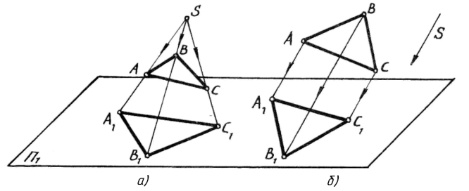
Рисунок 4- Порядок проецирования
При параллельном проецировании все лучи падают на плоскость проекций под одним и тем же углом. Если это любой острый угол, то проецирование называется косоугольным. В косоугольной проекции, как и в центральной, форма и величина предмета искажаются.
Когда проецирующие лучи перпендикулярны к плоскости проекций, проецирование называют прямоугольным или ортогональным, а полученное изображение – прямоугольной проекцией. Способ прямоугольного или ортогонального проецирования является основным в черчении. Метод прямоугольного проецирования на две и три взаимно перпендикулярные плоскости был разработан французским учёным-геометром Гаспаром Монжем в конце XVIII века. Поэтому его называют ещё методом Монжа.
Г. Монж положил начало развитию новой науки об изображении предметов – начертательной геометрии.
Возьмём три взаимно перпендикулярные плоскости проекций. Одна из них занимает горизонтальное положение, её называют горизонтальной плоскостью проекций и обозначают П1. Две другие плоскости - вертикальные. Одну называют фронтальной плоскостью проекций (от французского слова «фронталь» – «лицом к зрителю»), другую – профильной плоскостью проекций (от французского слова «профиль» – «вид сбоку») и обозначают соответственно П2 и П3. Вместе три плоскости образуют трехгранный угол, если заданы две плоскости, тогда они образуют двухгранный угол. Линии пересечения плоскостей проекций называют осями проекций и обозначают буквами x, y, z. Точку пересечения осей проекций обозначают буквой О.
Для получения плоского чертежа трёхгранный угол «разрезают» по оси у, а плоскости П1 и П3 поворачивают соответственно вокруг осей х и z до совмещения с плоскостью П2. На чертежах плоскости проекций не ограничивают и не обозначают. Изображение, полученное в результате поворота плоскостей П₁ и П₃ до совмещения с плоскостью проекций П₂ называется комплексным чертежом. Часто в построениях используют изображения объектов на две плоскости проекций.
Изображение точки на две ортогональные плоскости проекций называют эпюром Монжа
Проекционную связь между горизонтальной и профильной проекциями можно установить несколькими графическими приёмами:
1) дугой окружности (рисунок 2а);
2) с помощью прямой под углом 45° (рисунок 2б);
3) с помощью постоянной прямой чертежа (рисунок 2в).
На рисунке 5 эти приёмы показаны на примере построения третьей проекции точки. Выберем в пространстве точку А и построим ее горизонтальную проекцию – А₁. Для этого опустим перпендикуляр из точки А на плоскость П₁.
Построим фронтальную проекцию точки А - А₂, опустив перпендикуляр из точки А на плоскость П₂. Построим профильную проекцию точки А - А₃. Отрезки А₂А_{х} , А_{х}А₁ и А_{z}А₃ называются линиями связи.
Расстояние от точки А до горизонтальной плоскости проекций П₁ (АА₁) называется высотой и обозначается буквой h. Расстояние от точки А до фронтальной плоскости проекций П2 (АА₂) – глубиной и обозначается буквой f. Расстояние от точки А до профильной плоскости проекций П3 (АА₃) – называется широтой точки А и обозначается буквой p. По рисунку 4 видно, что отрезок, равный высоте точки А, изображается равными отрезками на плоскости проекций П₂ в виде отрезка А₂А_{х} и на плоскости проекций П₃ – отрезком А₃А_{у}.
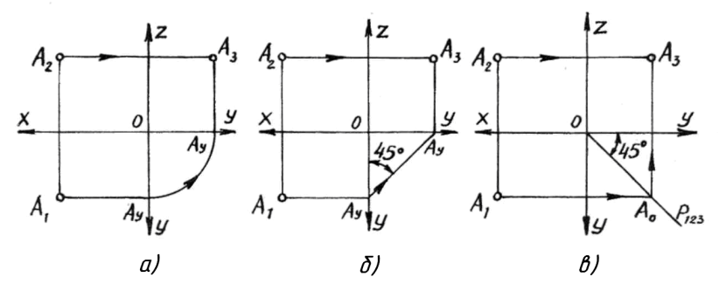
Рисунок 5- Графические приёмы
Удобнее всего пользоваться третьим способом, т.к. при наименьшем количестве графических операций достигается большая точность построения.
Задача: Построить комплексные чертежи точки, прямой и плоскости. Задания к чертежам берутся в соответствии с вариантами из таблиц (таблица 1,2,3).
Таблица 1
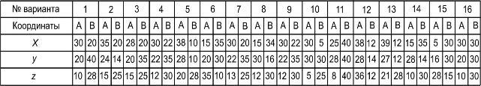

Таблица 2
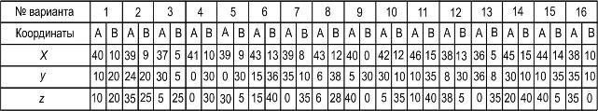

Таблица 3
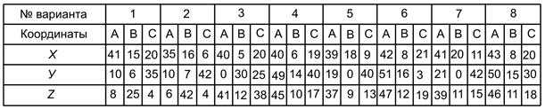
Продолжение таблицы 3
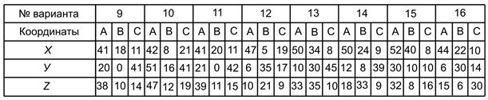
Чертежи выполняются с помощью чертежных инструментов.
При обводке толщина линий берется в соответствии с ГОСТ 2.303-68. Все видимые сплошные основные линии –толщиной s = 0,8…1,0 мм. Линии осевые, линии построений и линии связи должны быть сплошными тонкими линиями - толщиной от s/2 до s/3 мм.
Все основные вспомогательные построения должны быть сохранены.
Точки на чертеже желательно вычерчивать в виде окружности диаметром 1,5…2 мм.
Алгоритм построения
1. Обучаемый получает задание.
2. Каждая работа выполняется на формате А4 (миллиметровая бумага).
3. Порядок выполнения:
- необходимо изучить задание;
- выполнить компоновку чертежа;
- наметить оси координат;
- согласно своему варианту взять координаты точек;
- нанести тонкими линиями задание;
- преподаватель проверяет выполненное задание в тонких линиях;
- после проверки производится обводка чертежа твердо-мягким карандашом;
- вверху справа необходимо записать координаты точек, шрифт №5;
- в правом нижнем углу обучаемый пишет наименование задания, ниже ФИО и номер группы.
Каждая работа оценивается преподавателем с учетом правильности выполнения построений и качества оформления.

ПРИМЕР ПОСТРОЕНИЯ ЧЕРТЕЖА ТОЧКИ
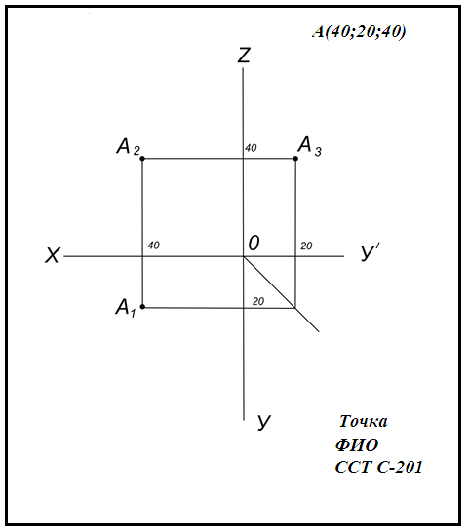

ПРИМЕР ПОСТРОЕНИЯ ЧЕРТЕЖА ПРЯМОЙ
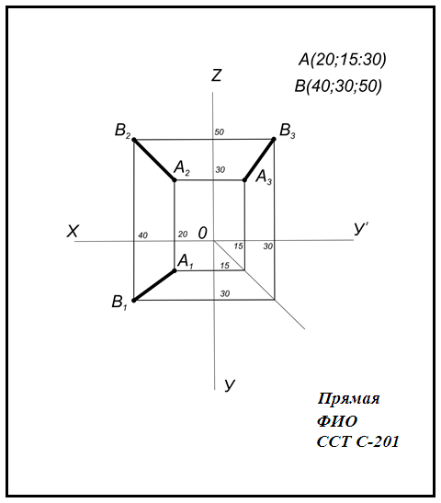

ПРИМЕР ПОСТРОЕНИЯ ЧЕРТЕЖА ПЛОСКОСТИ
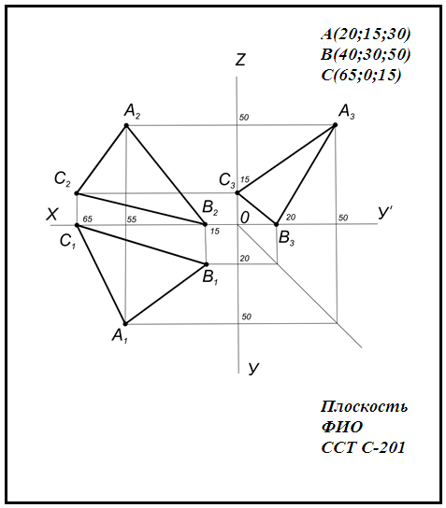

Раздел 3 Основы машиностроительного черчения

Тема 3.1 Категории изображений. Виды

Практическое занятие 5 Построение трех видов по модели
ЦЕЛЬ ЗАНЯТИЯ: Выработать практические умения и приобрести практические навыки по выполнению трех основных видов. Освоить назначение, классификацию обозначение видов. Овладеть методами выполнения видов.
ОРГАНИЗАЦИОННЫЕ УКАЗАНИЯ
- Каждый обучаемый выполняет работу самостоятельно, в соответствии с данным заданием.
- Для работы используются чертежные инструменты (угольники чертежные, линейка чертежная, лекала, транспортир, готовальня и карандаши твердый и твердо-мягкий, мягкая резинка для удаления карандашных линий). Для проведения тонких линий используют карандаши Т, 2Т; для обводки чертежа – карандаши ТМ, М; для выполнения шрифта – карандаш ТМ.
- При выполнении чертежей необходимо руководствоваться правилами и условностями черчения, установленными Единой системой конструкторской документации.
МЕТОДИЧЕСКИЕ УКАЗАНИЯ
Правила изображения предметов (изделий, сооружений и их составных элементов) установлены ГОСТ 2.305-2008 на чертежи всех отраслей промышленности и строительства.
Вид – изображение обращенной к наблюдателю видимой части поверхности предмета.
Виды разделяются на основные, дополнительные и местные.
Основными называются виды, полученные проецированием предмета на основные плоскости проекций (рисунок 6). В учебном процессе в основном пользуются тремя видами:
- видом спереди, который располагается на фронтальной плоскости проекций и является главным видом;
- видом сверху, который располагается на горизонтальной плоскости проекций;
- видом слева, который располагается на профильной плоскости проекций.

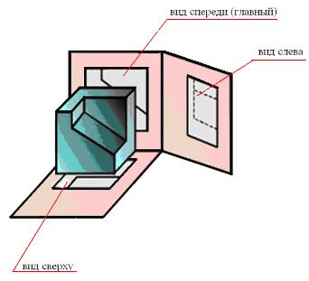 | 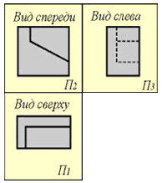
Рисунок 6 - Основные виды
Перечисленные виды изображаются на чертеже в проекционной связи и, как правило не подписываются (рисунок 7).
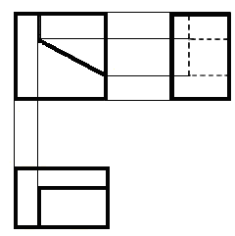
Рисунок 7 – Расположение видов
Количество видов на чертеже должно быть минимальным, но достаточным для полного выявления формы и размеров всех частей предмета. Невидимые части детали на видах показывают штриховыми линиями
Задача: выполнить проецирование геометрических тел (шестигранной призмы и пирамиды, цилиндра, конуса) на три плоскости проекций. Высота фигур 40мм, диаметр оснований 30мм. Построения выполнить строго по размерам.
Вариант 1
  ПРИЗМА  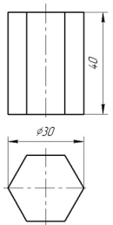 | 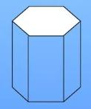
  КОНУС  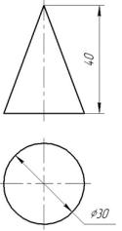 | 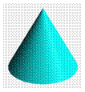
Вариант 2
ПИРАМИДА | ЦИЛИНДР
  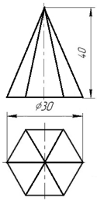 | 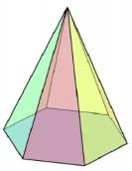
  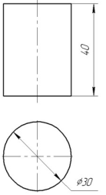 | 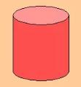

Алгоритм построения
- Обучаемый получает задание.
- Работа выполняется на формате А4 (миллиметровая бумага).
- Порядок выполнения:
- необходимо изучить задание;
- выполнить компоновку чертежа;
- наносятся оси симметрии;
- нанести тонкими линиями виды, расстояние между видами берем 30мм;
- преподаватель проверяет выполненное задание в тонких линиях;
- после проверки производится обводка чертежа твердо-мягким карандашом;
- в правом нижнем углу обучаемый пишет наименование фигуры и ниже ФИО, и номер группы.
Каждая работа оценивается преподавателем с учетом правильности выполнения построений и качества оформления.

ПРИМЕР ПОСТРОЕНИЯ ЧЕРТЕЖА
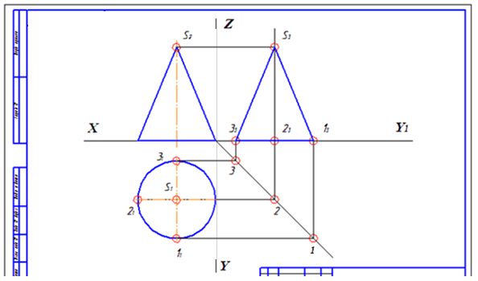

Тема 3.2 Разрезы

Практическое занятие 6 Выполнение чертежа детали и простых разрезов
ЦЕЛЬ ЗАНЯТИЯ: Выработать практические умения и приобрести практические навыки по выполнению разрезов. Освоить назначение, классификацию и обозначение разрезов.
Овладеть правилами выполнения штриховки на чертежах.
ОРГАНИЗАЦИОННЫЕ УКАЗАНИЯ
- Каждый обучаемый выполняет работу самостоятельно, в соответствии с данным заданием.
- Для работы используются чертежные инструменты (угольники чертежные, линейка чертежная, лекала, транспортир, готовальня и карандаши твердый и твердо-мягкий, мягкая резинка для удаления карандашных линий). Для проведения тонких линий используют карандаши Т, 2Т; для обводки чертежа – карандаши ТМ, М; для выполнения шрифта – карандаш ТМ.
- При выполнении чертежей необходимо руководствоваться правилами и условностями черчения, установленными Единой системой конструкторской документации.
МЕТОДИЧЕСКИЕ УКАЗАНИЯ
Разрез – изображение предмета, мысленно рассеченного одной или несколькими плоскостями.
На разрезе показывают то, что получается в секущей плоскости и что расположено за ней.
Положение секущей плоскости указывают разомкнутой линией. Начальный и конечный штрихи линии не должны пересекать контур изображения. На начальном и конечном штрихах нужно ставить стрелки, указывающие направление взгляда. Стрелки должны наноситься на расстоянии 2..3 мм от внешнего конца штриха. Около стрелок, указывающих направление взгляда, с внешней стороны угла, образованного стрелкой и штрихом линии, на горизонтальной строке наносят прописные буквы русского алфавита. Сам разрез должен быть отмечен надписью по типу А – А (всегда двумя буквами, через тире). Размер шрифта в 1,5…2 раза больший, чем принятый для цифр размерных чисел.
Объект обозначения | Способ обозначения
Положение секущей плоскости | 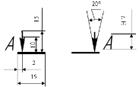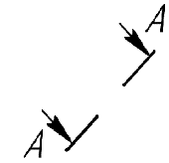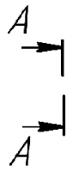
Разрез, сечение | 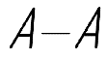 | 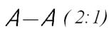
Разрез, cечение (повернутые) | 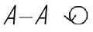 | 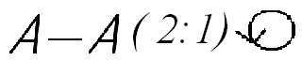
Разрез ступенчатый | 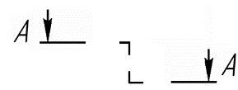 |  | 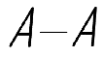
Разрез ломаный | 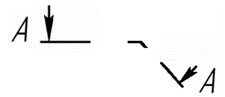 |  | 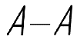

Разрез выполняют в следующей последовательности:
- в соответствующем месте предмета мысленно проводят секущую плоскость;
- часть предмета, находящуюся между наблюдателем и секущей плоскостью, мысленно отбрасывают;
- оставшуюся часть проецируют на соответствующую плоскость проекций, помещая изображение на месте одного из основных видов или на свободном поле чертежа;
- оформляют разрез в соответствии с установленными правилами.
Часть предмета, разрезанная секущей плоскостью, на чертеже должна быть заштрихована.
Разрез, выполненный одной секущей плоскостью, называется – простым, а несколькими – сложным.
К простым разрезам относятся:
- горизонтальный – секущая плоскость параллельна горизонтальной плоскости проекций;
- вертикальный, в зависимости от положения секущей плоскости может быть вертикальным фронтальным, если секущая плоскость параллельна фронтальной плоскости проекций и вертикальным профильным, если секущая плоскость параллельна профильной плоскости проекций (рисунок 8);
При выполнении разрезов, необходимо учитывать – тонкие стенки типа ребер жесткости в продольном разрезе показывают незаштрихованными.
ГОСТ 2.306-68 устанавливает правила нанесения штриховки в разрезах и сечениях. Штриховка в разрезах и сечениях выполняется в виде параллельных прямых линий, проводимых под углом 45° к осевой линии или линии контура, принимаемой в качестве основной. Наклон линий может быть, как влево, так и вправо; но для всех разрезов и сечений, относящихся к одной и той же детали, следует выполнять штриховку с наклоном линий в одну и ту же сторону.
Пример выполнения простого горизонтального разреза приведен на рисунке 8а, вертикального фронтального – на рисунке 8б и вертикального профильного – на рисунке 8в.

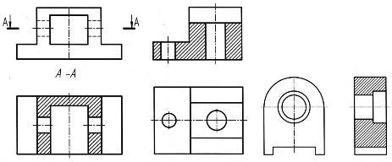
а) б) в)
Рисунок 8 – Разрезы простые
ГОСТ 2.305-2008 допускает соединение части вида с частью разреза (частичный разрез) и соединение половины вида с половиной разреза (половинчатый разрез).
При выполнении частичного разреза границей между видом и разрезом служит сплошная волнистая линия.
Если соединяются половина вида с половиной разреза, каждый из которых является фигурой симметричной, то разделяющей линией у половинчатого разреза служит ось симметрии. При этом, как правило, разрезы располагают справа от вертикальной или внизу от горизонтальной оси симметрии (рисунок 9).
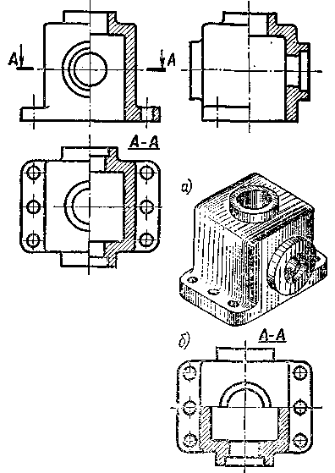
Рисунок 9
Задача: Выполнить заданные виды, построить третий вид – вид слева. Выполнить вертикальный фронтальный и вертикальный профильный разрезы, соответственно на виде спереди и на виде слева. Нанести габаритные размеры.
Вариант 1  5  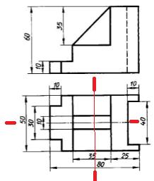 | Вариант 2  4  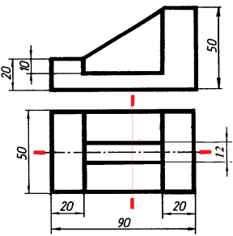 | Вариант 3  3  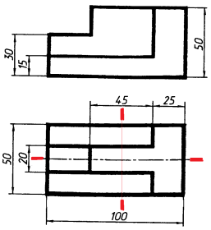

Алгоритм построения
- Обучаемый получает задание.
- Работа выполняется на формате А3 горизонтального расположения (чертежная бумага).
- Порядок выполнения:
- необходимо изучить задание;
- вычертить на формате рамку, основную надпись – 185х75;
- выполнить компоновку чертежа;
- нанести оси симметрии;
- нанести тонкими линиями заданные виды;
- построить недостающий третий вид, используя биссектрису угла;
- выполнить заданные разрезы;
- нанести все необходимые выносные и размерные линии для габаритных размеров;
- проставить размерные числа шрифтом 3.5 в соответствии с ГОСТ 2.304-81;
- затем преподаватель проверяет выполненное задание в тонких линиях;
- после проверки производится обводка чертежа твердо-мягким карандашом;
- заполняется основная надпись:
Шифр чертежа (для строителей) – ГР5.08.02.01.51.11.И-5.ОЧ
Наименование дисциплины – Основы черчения;
Наименование темы – Разрезы;
Наименование чертежа – Разрезы простые;
Наименование техникума и номер группы – ССТ С-201.
Каждая работа оценивается преподавателем с учетом правильности выполнения построений и качества оформления.

Пример выполнения практической работы «Выполнение чертежа детали и простых разрезов»
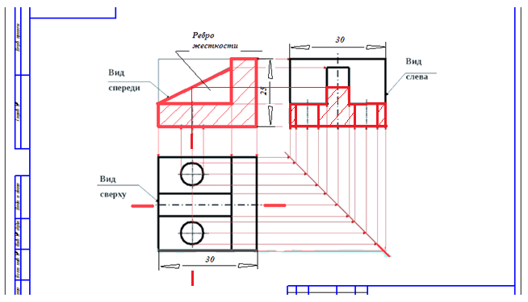

Тема 3.3 Сечения

Практическое занятие 7 Выполнение чертежа детали и выносных сечений
ЦЕЛЬ ЗАНЯТИЯ: Выработать практические умения и приобрести практические навыки по выполнению сечений. Освоить назначение, классификацию и обозначение сечений.
Овладеть правилами выполнения штриховки на чертежах.
ОРГАНИЗАЦИОННЫЕ УКАЗАНИЯ
- Каждый обучаемый выполняет работу самостоятельно, в соответствии с данным заданием.
- Для работы используются чертежные инструменты (угольники чертежные, линейка чертежная, лекала, транспортир, готовальня и карандаши твердый и твердо-мягкий, мягкая резинка для удаления карандашных линий). Для проведения тонких линий используют карандаши Т, 2Т; для обводки чертежа – карандаши ТМ, М; для выполнения шрифта – карандаш ТМ.
- При выполнении чертежей необходимо руководствоваться правилами и условностями черчения, установленными Единой системой конструкторской документации.
МЕТОДИЧЕСКИЕ УКАЗАНИЯ
Сечение – изображение фигуры, получающееся при мысленном рассечении предмета одной или несколькими плоскостями.
В отличие от разреза на сечении показывают только то, что получается непосредственно в секущей плоскости.
Сечения, по месту своего расположения разделяются на вынесенные и наложенные.
Вынесенным называется сечение, расположенное вне контура основного изображения (рисунок 10).
Наложенным – сечение, расположенное на проекции предмета.
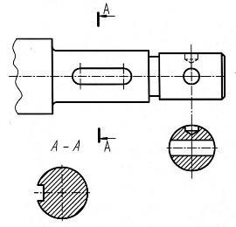
Рисунок 10 – Вынесенные сечения
Контур вынесенного сечения выполняют сплошной основной линией, такой же, какой вычерчивают контур предмета.
Контур наложенного сечения изображают сплошными тонкими линиями.
Сечения штрихуют под углом 45^{о} к основной надписи чертежа.
По форме сечения делят на симметричные и несимметричные.
Вынесенное сечение можно выполнять тремя способами (рисунок 11):
- с проекционной связью (А-А);
- на свободном месте чертежа (Б-Б);
- на продолжении следа секущей плоскости (а).
Ось симметрии вынесенного сечения, при симметричной поверхности фигуры, указывают штрих - пунктирной тонкой линией без обозначения буквами и стрелками и линию сечения не проводят.
Во всех остальных случаях для линии сечения применяют разомкнутую линию с указанием стрелками направления взгляда и обозначают её одинаковыми прописными буквами русского алфавита (в строительных чертежах – прописными или строчными буквами русского алфавита или цифрами).
Сечение сопровождают надписью по типу «А-А». В строительных чертежах допускается надписывать название сечения.
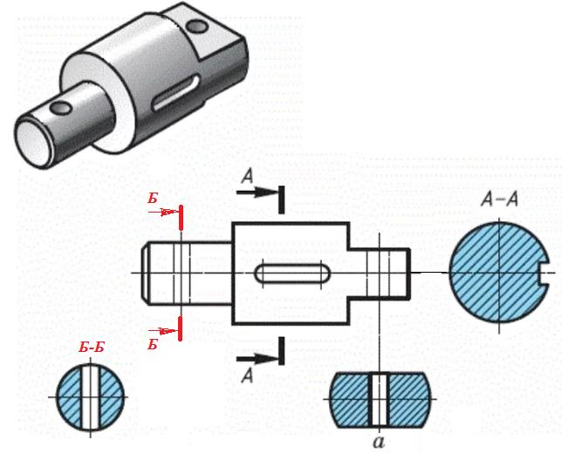

Рисунок 11

Задача: Вычертить заданные виды. Выполнить необходимые вынесенные сечения. Нанести габаритные размеры.

Вариант 1
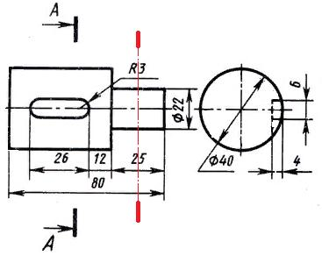
Вариант 2
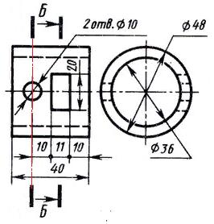
Вариант 3
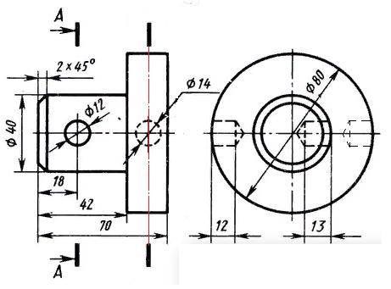
Алгоритм построения
- Обучаемый получает задание.
- Работа выполняется на формате А3 горизонтального расположения (чертежная бумага).
- Порядок выполнения:
- необходимо изучить задание;
- вычертить на формате рамку, основную надпись – 185х75;
- выполнить компоновку чертежа;
- нанести оси симметрии;
- нанести тонкими линиями заданные виды;
- выполнить заданные сечения;
- нанести все необходимые выносные и размерные линии для габаритных размеров;
- проставить размерные числа шрифтом 3.5 в соответствии с ГОСТ 2.304-81;
- затем преподаватель проверяет выполненное задание в тонких линиях;
- после проверки производится обводка чертежа твердо-мягким карандашом;
- заполняется основная надпись:
Шифр чертежа (для строителей) – ГР6.08.02.01.51.11.И-5.ОЧ
Наименование дисциплины – Основы черчения;
Наименование темы – Сечения;
Наименование чертежа – Сечения вынесенные;
Наименование техникума и номер группы – ССТ С-201.
Каждая работа оценивается преподавателем с учетом правильности выполнения построений и качества оформления.
Пример выполнения чертежа практической работы «Выполнение чертежа детали и выносных сечений»
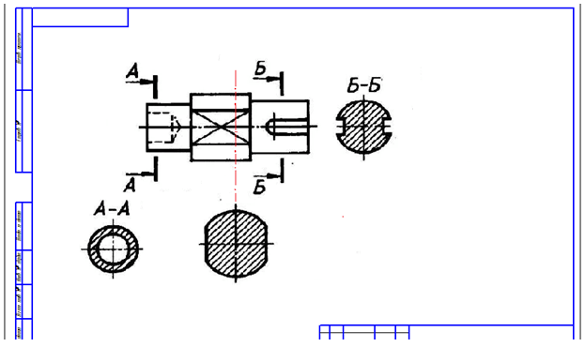

Тема 3.4 Аксонометрические проекции

Практическое занятие 8 Построение прямоугольной изометрической проекции
ЦЕЛЬ ЗАНЯТИЯ: Выработать практические умения и приобрести практические навыки по выполнению аксонометрических проекций. Освоить правила построения прямоугольной изометрической проекции.
ОРГАНИЗАЦИОННЫЕ УКАЗАНИЯ
1. Каждый обучаемый выполняет работу самостоятельно, в соответствии с данным заданием.
2. Для работы используются чертежные инструменты (угольники чертежные, линейка чертежная, лекала, транспортир, готовальня и карандаши твердый и твердо-мягкий, мягкая резинка для удаления карандашных линий). Для проведения тонких линий используют карандаши Т, 2Т; для обводки чертежа – карандаши ТМ, М; для выполнения шрифта – карандаш ТМ.
3. При выполнении чертежей необходимо руководствоваться правилами и условностями черчения, установленными Единой системой конструкторской документации.
МЕТОДИЧЕСКИЕ УКАЗАНИЯ
Очень часто бывает наряду с чертежом геометрической фигуры, выполненным в ортогональных проекциях, иметь ее наглядное изображение, т.е. изображение в трех измерениях. Это достигается аксонометрическими проекциями.
ГОСТ 2.317-69 устанавливает два вида прямоугольных проекций и три вида косоугольных проекций, применяемые в чертежах всех отраслей промышленности и строительства.
Аксонометрические проекции делятся на изометрические, у которых коэффициенты искажения по всем трем осям равны; диметрические, у которых коэффициенты искажения одинаковы лишь по двум осям; триметрические, у которых все три коэффициента искажения разные.
Наглядность изображения на аксонометрических чертежах зависит от выбора направления проецирования. Если направление проецирования перпендикулярно к выбранной плоскости проекций, то аксонометрическая проекция называется прямоугольной, если не перпендикулярно – косоугольной.
Аксонометрическая проекция, или аксонометрия, дает наглядное изображение предмета на одной плоскости.
Построение аксонометрии начинают с нанесения на комплексном чертеже проекции натуральных осей координат, к которым отнесен изображаемый предмет.
В учебном процессе на практике используют – прямоугольную изометрическую проекцию и косоугольную фронтальную диметрическую проекцию.
Аксонометрические оси в прямоугольной изометрии располагаются под углом 120^{о} друг к другу (рисунок 12).
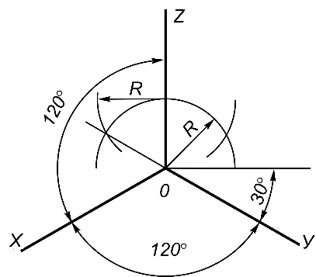
Рисунок 12 – Оси в прямоугольной изометрической проекции
Показатели искажения в этом случае по всем трем осям оказываются одинаковыми и равными 0,82. Но для упрощения построений на практике применяют показатели искажения равные единицы, т.е. размеры изображаемого предмета по всем трем осям откладываются в натуральную величину.
Аксонометрия окружности в общем случае – эллипс.
У всех эллипсов большие оси перпендикулярны соответствующим аксонометрическим осям, а малые – им параллельны (рисунок 13).
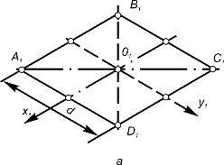 |  | 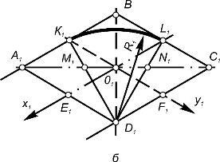
 | 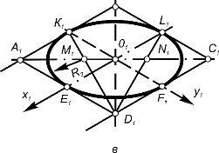

Рисунок 13 – Построение эллипса

Аксонометрические оси Х и Z в косоугольной фронтальной диметрической проекции располагаются под углом 90^{о}, а ось У делит угол 90^{о} пополам. По осям Х и Z показатели искажения равны единице, по оси У – 0,5 (рисунок 14).
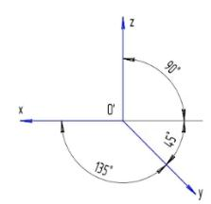
Рисунок 14 – Оси в косоугольной фронтальной диметрической проекции
Разрезы на аксонометрических проекциях выполняют, как правило, путем сечения объекта координатными плоскостями. При этом ребра жесткости, спицы колес и другие элементы штрихуют.
Правила нанесения штриховки в прямоугольной изометрической проекции
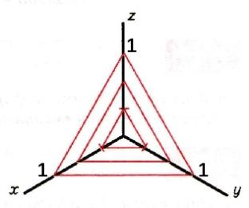
Правила нанесения штриховки в косоугольной фронтальной диметрической проекции
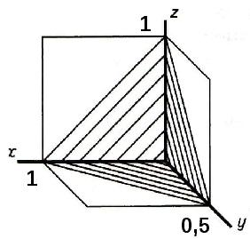
Задача: Вычертить шестигранную призму со сквозным отверстием в прямоугольной изометрической проекции и косоугольной фронтальной диметрической проекции. Выполнить ¼ часть выреза.
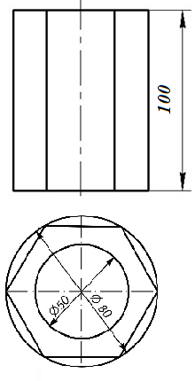
Алгоритм построения
- Обучаемый получает задание.
- Работа выполняется на формате А3 горизонтального расположения (чертежная бумага).
- Порядок выполнения:
- необходимо изучить задание;
- вычертить на формате рамку, основную надпись – 185х75;
- выполнить компоновку чертежа;
- построить оси прямоугольной изометрической и косоугольной фронтальной диметрической проекций;
- выполнить тонкими линиями изометрию и диметрию призмы;
- выполнить ¼ часть выреза;
- затем преподаватель проверяет выполненное задание в тонких линиях;
- после проверки производится обводка чертежа твердо-мягким карандашом;
- выполняется штриховка плоскостей разреза карандашом 2Т;
- заполняется основная надпись:
Шифр чертежа (для строителей) – ГР7.08.02.01.51.11.И-5.ОЧ
Наименование дисциплины – Основы черчения;
Наименование темы – Аксонометрические проекции;
Наименование чертежа – Изометрия и диметрия;
Наименование техникума и номер группы – ССТ С-201.
Каждая работа оценивается преподавателем с учетом правильности выполнения построений и качества оформления.

ПРИМЕР ПОСТРОЕНИЯ ЧЕРТЕЖА

